Компетентность педагога в поддержке ребенка
в логико – математической деятельности.

ФГОС ДО определяет познавательное развитие как развитие:
- интересов детей, любознательности и познавательной мотивации;
- формирование познавательных действий, становления сознания;
- развитие воображения и творческой активности; формирование первичных представлений об объектах окружающего мира, о их свойствах и отношениях (форма, цвет, размер, материал, звучание, ритм, темп, количество, число, часть и целое, пространство и время, движение и покой, причина и следствие и т.д.).
Целевые ориентиры на этапе завершения дошкольного образования:
- ребенок проявляет любознательность, задает вопросы взрослым и сверстникам, интересуется причинно – следственными связями….., обладает элементарными представлениями из естествознания, математики, истории и т.п.
Компетентность педагога к осуществлению задач логико –математического развития детей дошкольного возраста включает:
- осведомленность в цели, задачах и содержании логико - математического развития детей;
- понимание сущности и особенностей освоения детьми дошкольного возраста сенсорных (предметно – действенных), исследовательских, математических, логических способов познания;
- знание субъектных проявлений ребенка и педагогическая поддержка его в логико – математической деятельности;
- умение создавать условия для продуктивного продвижения в логико – математической деятельности.
Детская деятельность насыщенная проблемными ситуациями, творческими задачами, играми и игровыми упражнениями, ситуациями поиска с элементами экспериментирования, практического исследования, схематизацией при условии использования математического содержания является логико – математической.
Абрамом Ароновичем Столяром определены сущностные характеристики логико – математических игр:
- возможность моделирования в играх доступных ребенку 4 - 6 лет логических и математических отношений (подобия, порядка, части и целого);
- направленность выполняемых в играх действий преимущественно на развитие простейших способов познания: сравнение, классификацию и сериацию.
Екатерина Александровна Носова разработала комплекс игр и упражнений с «Логическими блоками Дьенеша» и «Палочками Кюизенера», процесс освоения которых представлен тремя этапами:
- на выявление и абстрагирование признаков – цвета, формы, размера, толщины;
- на освоение детьми сравнения, классификации, обобщения ;
- на овладение логическими действиями и мыслительными операциями.
Игры на выявление и абстрагирование признаков
- «Цепочка» от произвольно выбранной формы постарайтесь построить как можно более длинную цепочку
- - чтобы рядом не было фигур одинаковой формы (цвета, размера, толщины) или по двум признакам, по трем признакам.
- «Найди свой домик» предложить разделить фигуры между игрушками, по домикам.
- «Найди фигуры» (блоки) «как эта» по размеру, по форме, по цвету с использованием блоков или карточек символов.
- «Печенье для мишутки» с использованием карточек символов – символов о свойствах.
Игры на освоение детьми сравнения, классификации и обобщения
- «На своё место» разложить блоки в соответствии с указанными признаками.
- «Засели домики»
Цель: умение анализировать свойства фигур. Классифицировать фигуры по 2 -3 свойствам.
- Игра «Геометрическое рисование»
Цель: развивать умение анализировать форму предметов, сравнивать их по признакам, ориентироваться на листе.
Игры на овладение логическими действиями
- Алгоритмические цепочки (линейные, разветвленные)
Цель: умение «читать схему», кодировать и декодировать информацию, умение анализировать свойства блоков.

Непременным условием эффективности логико-математической деятельности является привлечение детей к анализу свойств и отношений, зависимостей и закономерностей через разнообразные действия и приемы.
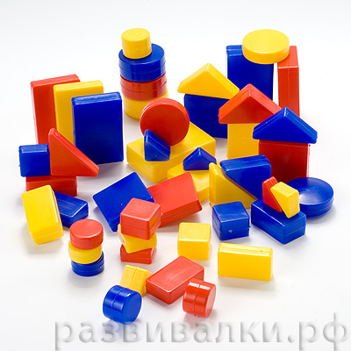
Важнейшими дидактическими пособиями логико-математического развития дошкольников являются:
- Логические блоки Дьенеша (ЛБД) и комплект логических геометрических фигур, изготовленных по типу блоков;
ЛБД- абстрактно-дидактическое средство. Позволяют моделировать множества с заданными свойствами, например, множество красных блоков, квадратных блоков и тд. Блоки можно группировать по заданному свойству: разбить на группы по цвету, величине. Играя с ЛБД, ребенок приближается к пониманию сложных логических отношений между множествами.
- Цветные счетные палочки Кюизенера и их плоский аналог – разноцветные полоски;
- Наглядно-дидактические пособия для игр с блоками и палочками.
Список используемой литературы:
- З.А.Михайлова, Е.А.Носова «Логико-математическое развитие дошкольников».
- Е.А.Носова, Р.Л.Непомнящая «Логика и математика для дошкольников».
- М.Фидлер «Математика уже в детском саду».
- «Математика от трех до семи»/ авторы-составители З.А.Михайлова, Э.Н.Иоффе.
- «Математика до школы»/составител З.А.Михайлова, Р.Л.Непомнящая.
- З.А.Михайлова «Игровые занимательные задачи задачи для дошкольников».
- Д.Альтхауз, Э.Дум «Цвет. Форма. Количество»

